Společenství pro dům tř. Kosmonautů 1030/13, 1031/15, Olomouc – Hodolany,
sídlem tř. Kosmonautů 1030/13, 779 00 Olomouc

ZÁPIS - ROZHODOVÁNÍ PER ROLLAM

Výbor společenství tímto předkládá vlastníkům výsledky hlasování členů společenství formou per rollam (korespondenční hlasování) realizovaného v souladu se stanovami společenství.

Výsledky hlasování vypsaného dne 23. 4. 2024 pro níže uvedený návrh usnesení:

- Vlastníci bytového domu tř. Kosmonautů 1030/13, 1031/15, Olomouc – Hodolany schvalují zaplacení mimořádné roční splátky úvěru u Stavební spořitelny České spořitelny, a. s., ve výši 419.088,- Kč z dlouhodobé zálohy v termínu do 31. 5. 2024.

Výsledek hlasování:
Pro: 68,46 % hlasů, Proti: 2,66 % hlasů, Zdržel se: 28,88 % hlasů.
K přijetí vyžadováno více než 50 % hlasů.
Usnesení bylo přijato.

- Vlastníci bytového domu tř. Kosmonautů 1030/13, 1031/15, Olomouc – Hodolany schvalují účetní uzávěrku společenství vlastníků za rok 2021.

Výsledek hlasování:
Pro: 72,51 % hlasů, Proti: 0 % hlasů, Zdržel se: 27,49 % hlasů.
K přijetí vyžadováno více než 50 % hlasů.
Usnesení bylo přijato.

- Vlastníci bytového domu tř. Kosmonautů 1030/13, 1031/15, Olomouc – Hodolany schvalují účetní uzávěrku společenství vlastníků za rok 2022.

Výsledek hlasování:
Pro: 72,51 % hlasů, Proti: 0 % hlasů, Zdržel se: 27,49 % hlasů.
K přijetí vyžadováno více než 50 % hlasů.
Usnesení bylo přijato.

- Vlastníci bytového domu tř. Kosmonautů 1030/13, 1031/15, Olomouc – Hodolany schvalují účetní uzávěrku společenství vlastníků za rok 2023.

Výsledek hlasování:
Pro: 71,38 % hlasů, Proti: 1,12 % hlasů, Zdržel se: 27,50 % hlasů.
K přijetí vyžadováno více než 50 % hlasů.
Usnesení bylo přijato.

- Vlastníci bytového domu tř. Kosmonautů 1030/13, 1031/15, Olomouc – Hodolany schvalují odměnu pro každého člena výboru ve výši 10.000,- Kč ročně po celé funkční období v letech 2021-2026. (Předseda výboru SVJ, prof. Václavík, se pravidelné roční odměny po celé funkční období vzdává.)

Výsledek hlasování:
Pro: 71,13 % hlasů, Proti: 1,38 % hlasů, Zdržel se: 27,49 % hlasů.
K přijetí vyžadováno více než 50 % hlasů.
Usnesení bylo přijato.

- Souhlasím se změnou užívání společné části domu a souhlasím se změnou prohlášení vlastníka společných částí domu, při které se nemění velikost podílu na společných částech: střešní terasa na jižní části střechy v 10. nadzemním podlaží domu č.p. 1030, 1031, postaveného na pozemku parc. č. st. 1143/1, st. 1143/2 na adrese tř. Kosmonautů 1030/13, tř. Kosmonautů 1030/15, Olomouc - Hodolany, obdélníkového tvaru o rozměrech 3,17x10,67 m, tj. výměře 33,8 m2 (viz přiložený situační nákres), se stává společnou částí domu určenou k výlučnému užívání vlastníka bytové jednotky č. 1030/36. Souhlasím s pokládkou keramické dlažby na plastové terče na této střešní terase.

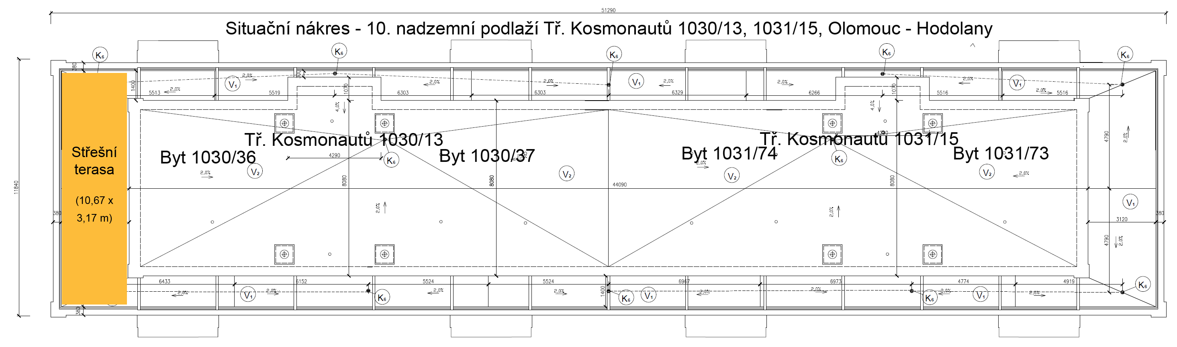

Výsledek hlasování:
Pro: 53,86 % hlasů, Proti: 9,53 % hlasů, Zdržel se: 36,61 % hlasů.
K přijetí vyžadováno více než 50 % hlasů.
Usnesení bylo přijato.

Děkujeme za Vaši účast na tomto hlasování.

V Olomouci dne 28. 5. 2024

prof. MUDr. Jan Václavík, Ph.D. FESC Lukáš Mareček
předseda výboru člen výboru

Magdalena Veselá Michaela Psulová
člen výboru člen výboru

Alena Vylíčilová
člen výboru

